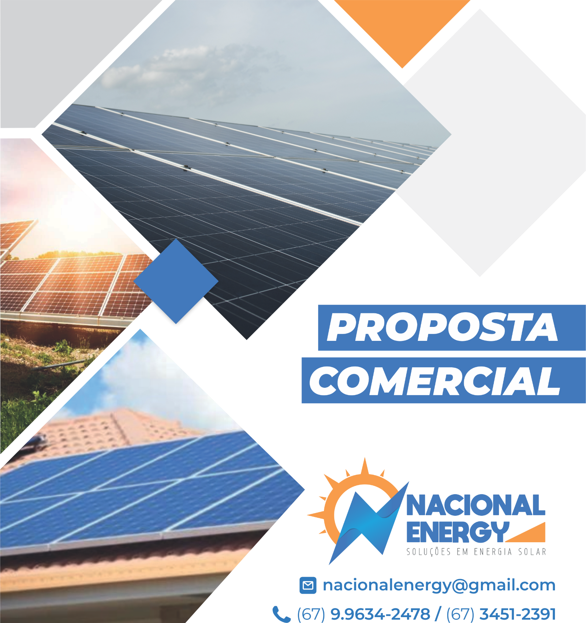

CLIENTE
[cliente_nome]

POTÊNCIA INSTALADA (Kwp)
[potencia_sistema]

GERAÇÃO MENSAL (Kwh/mês)
[geracao_mensal]

Proposta [proposta_identificador]

INFORMAÇÕES DO CLIENTE

Nome/Razão Social: [cliente_nome]

CPF/CNPJ:[cliente_cnpj_cpf]
Endereço:[cliente_endereco]

Bairro:[cliente_bairro]
Cidade: [cliente_cidade]
Estado: [cliente_estado]

DADOS ADICIONAIS

Consumo Médio: [consumo_mensal] kWh
[gasto_total_mensal_atual]
Custo atual com energia (Mensal): R$
[gasto_total_mensal_novo]
Custo com a instalação do sistema: R$
Economia mensal esperada: R$ [economia_mensal]
Economia Esperada (%): [economia_mensal_p]%
Data de Criação: 24/11/2022
Validade: 10 dias

DIMENSIONAMENTO - SISTEMA GERADOR ON GRID:
Geração de Energia Requerida: [geracao_mensal] kWh
Potência Instalada: [potencia_sistema] kWp
Potência das placas: [modulo_potencia] W (consultar disponibilidade)

Quantidade de placas: [modulo_quantidade]
Área necessária: [area_util]

CONSULTOR RESPONSÁVEL

Nome: [cap_vendedorresp]
Celular: [representante_celular]

EQUIPAMENTO

PLACA SOLAR INVERSOR
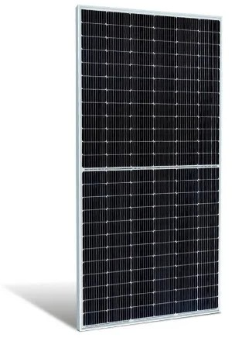
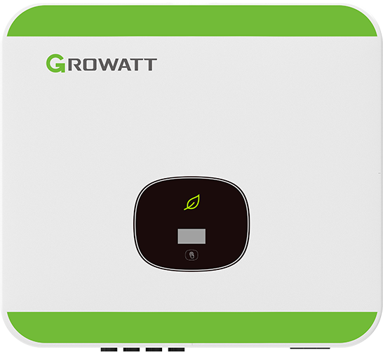

MÓDULO [modulo_modelo] [modulo_potencia]W INVERSOR [inversor_fabricante] [inversor_potencia] KW

ITEM | QUANTIDADE
MÓDULO [modulo_fabricante] [modulo_potencia]W | [modulo_quantidade]
INVERSOR [inversor_fabricante] [inversor_potencia]KW | [inversores_utilizados]
Projeto & Instalação | Incluso
VALORES DETALHADOS
R$[equipamentos_custo_total]
Equipamento: Tarefas: R$ [vc_servico] Valor Total: R$ [preco]

GARANTIA:
Placas: 25 anos (Linear) Inversor: 10 anos
Estruturas: 1 ano.
Mão de Obra: 1 ano

DETALHES E INVESTIMENTO
Outros itens inclusos...

- Estrutura em alumínio ou galvanizado a fogo para ﬁxação (perﬁs e suportes) Incluso

- Materiais elétricos Incluso

- Projeto de regularização junto à concessionária Incluso

- Instalação do sistema solar fotovoltaico Incluso

GERAÇÃO DE ENERGIA

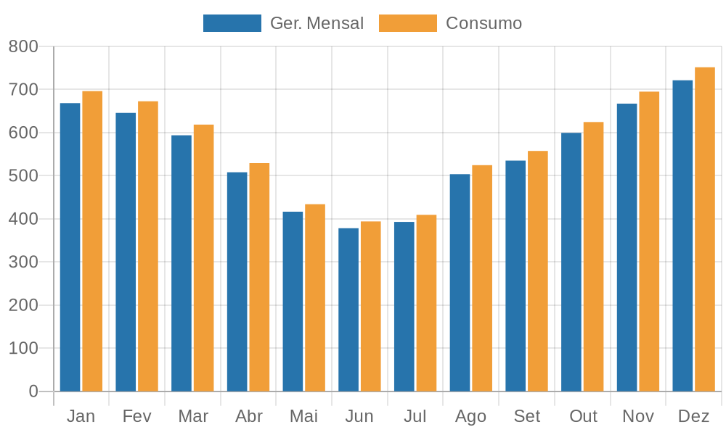

GERAÇÃO MÉDIA ESTIMADA:
[geracao_mensal] KWh

ANÁLISE FINANCEIRA
Valor da Proposta: R$ [preco] Taxa de inﬂação anual: [inflacao_energetica]% ao ano
Tempo de vida mínima: 25 Anos Perda de eﬁciência do sistema: [perda_eficiencia_anual]% em 25 anos

Sua conta de luz anual sem Energia Solar | Sua conta de luz anual com Energia Solar* | Sua economia anual com Energia Solar*
R$ [vc_anual_atual] R$ [vc_anual_novo] R$ [vc_economia_anual]

INFORMAÇÕES DA EMPRESA:

Razão Social: NACIONAL ENERGY LTDA CNPJ: 31.083.453/0001-52
Telefone: (67) 99634-2478
E-mail: NACIONALENERGY@GMAIL.COM

DADOS PARA PAGAMENTO
SICREDI
AG.:0903
C/C.:74753-7
Razão Social: NACIONAL ENERGY LTDA CNPJ: 31.083.453/0001-52

[capo_bancario]

[cliente_nome]

CLIENTE

NACIONAL ENERGY LTDA - 31.083.453/0001-52

VENDEDOR

